ГОМ АХУЫРЫ КОНСПЕКТ:

«ИРОН ОРНАМЕНТ»

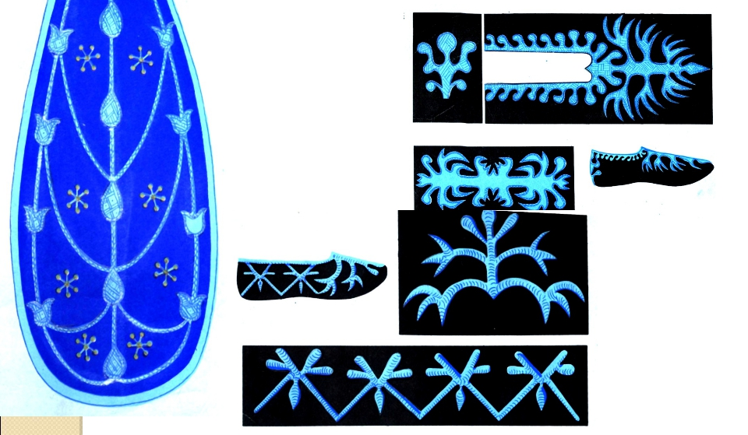

Бацаттæ кодта:
ирон æвзаджы хъомылгæнæг
Хамыцаты М.Т.

г. Беслæн,2020 аз.
Нысантæ:
- Сабиты зонындзинæдтæ уæрæхдæр кæнын националон орнаменты тыххæй
- Бафидар кæнын орнаменты хуызтæ , сæ равзæрд æмæ сæ нысан.
- Рæзын кæнын сабиты хъусдард, мысæнуат, ахуыр сæ кæнын сæ хъуыдытæ раст дзурын зонын.
- разæнгард сæ кæнын адæмы истори æмæ культурон хæзнатæ зонынмæ,адæмæн кад кæнын.

Цæстуынгæ:
- Алы хуызон адæмыхæттытæ, уыдонæн сæ националон дарæс.
- Алы хуызон мигæнæнтæ, хæдзары дзаумæттæ, музыкалон инструментæ, системон операторы экран.

Райуаринаг.
Алы сабийæн дæр комплект: хуызджын мигæнæн æмæ онаменты хуызæг, клей, салфеткæ.

Рагагъоммæйы куыст:
- Сывæллæттимæ беседæтæ орнаменты тыххæй.
- Рæвдауæндоны мини-музейы сывæллæ ттæн æвдыст æрцыд орнаменты хуызтæ, алы хуызон дзаумæттыл.
- Хуызджын кърандæстæй ахуырстой ирон националон дарæс,иумæйагæй лыг кодтой алы хуызон нывæфтыдтæ.

Ахуыры цыд.
Хъуысы ирон цагъд. Сывæллæттæ æрбацыдысты стыр агъуыстмæ.
Хъомылгæнæг. Æгас цæут,сывæллæттæ. Акæсут-ма цас рæсугъд уазджытæ нæм æрбацыд. Нæ мидбылты ма сæм бахудæм æмæ сын «æгас цу зæгъæм».
Сывæллæттæ. Уæ райсом хорз!
Хъомылгæнæг. Ныр та бандæттыл абадут æмæ байхъусут æмдзæвгæмæ.
Хæхтæй нæ горæт бæрзонддæр.
Фæзтæй нæ горæт рæсугъддæр.
Хурау нæ горæт æрттивы.
Ног мæй йæ дарæстæ ивы.
Хъомылгæнæг. сывæллæттæ, куыд уæм кæсы,кæцы горæты тыххæй фыст æрцыд ацы æмдзæвгæ?
Сывæллæттæ. Ацы æмдзæвгæ фыст æрцыд Дзæуджыхъæуы тыххæй.
Хъомылгæнæг. Раст загътат. Æмæ нæ гыццыл райгуырæн зæхх та куыд хуыйны?
Сывæллæттæ. Нæ райгуырæн зæхх хуыйны Ирыстон.
Хъомылгæнæг. Тынг раст. Мах цæрæм Ирыстоны, нæ сæйраг дæр горæт у Дзæуджыхъæу. Сывæллæттæ, цæй уæдæ нæ зонындзинæдтæ сбæрæг кæнæм. Бакæсут ма экранмæ,æмæ мын зæгъут , цавæр адæмыхæттытæ ма цæры Ирыстоны зæххыл?
(экраныл алы адæмыхæттытæ сæ националон дарæсы).
Сывæллæттæ. Ирыстоны цæры: уырысæгтæ, кæсгæдтæ, гуырдзиагтæ сомихæгтæ, цигантæ, туркагтæ æмæ æнд.
Хъомылгæнæг. Сывæлæттæ, æмæ куыд хорз у уый, æмæ уыйбæрц адæмыхæттытæ нæ гыццыл Ирыстоны зæххыл хæларæй кæй цæрынц. Фæлæ дзы фылдæр цæры ирæттæ. Алы адæмыхаттан дæр ис йæхи æвзаг æмæ культурæ, йæхи традицитæ æмæ националон дарæс.
(экраныл нæлгоймаг æмæ сылгоймаг ирон националон дарæсы).
Хъомылгæнæг. Сывæллæттæ, æмæ ацы уæлæдарæс та кæцы адæмыхатты у?
Сывæллæттæ. Ацы уæлæдарæс та мах, ирон адæмы.
Хъомылгæнæг. Мæнгæ гæсгæ тынг рæсугъд у ирон уæлæдарæс, сымах мæ та куыд кæсы?
Сывæллæттæ. Махмæ мæ дæр рæсугъд кæсы.
Хъомылгæнæг. Æмæ уæм цæмæй рæсугъд кæсы?
Сывæллæттæ. Орнаментæй, нывæфтыдтæй.
(сывæллæттæ дзурынц нæ лгæймаджы æмæ сылгоймаджы дарæсы нæмттæ, къахы дарæсы).
Хъомылгæнæг. Сабитæ, æмæ уæм куыд кæсы, æрмæст уæлæдарæсыл кодтой нывæфтыдтæ?
Сывæллæттæ. Кодтой ма мигæнæнтыл, хæдзары дзаумæттыл, хæдзæнгæрзтыл, музыкалон инструментыл.
(экраныл: бæгæныйы къус, дурын, куыси, сыкъа, бандон, фынг, къæлæтджын бандон, хъама, топ, кард, фæндыр, уадындз, хъисын фæндыр).
Хъомылгæнæг. Æрмæст рæсугъддзинады тыххай сæ кодтой нывæфтыдтæ?
Сывæллæттæ. Нæ, алы нывæфтыдæн дæр уыди йæхи нысан. Хъахъхъæдтой сæфыдбылызæй, фыдракæндæй, кодтой сæ амонды тыххай дæр.
Хъомылгæнæг. Сывæллæттæ, адæм нывæфтыдтæ кæцæй истой, цæмæ гæсгæ сæ кодтой?
Сывæллæттæ. Зайæгойтæм, сырдтæм, мæргътæм, æрдзмæ гæсгæ.
(хуызджын гæххæттыл лыггонд: хур, мæй, сыкъа, цъиу, къæдзæх, дон, калм, ахæм нывæфтыдтæ)
Хъомылгæнæг. Сабитæ, орнамент кæнгæйæ, адæм пайда кодтой алы хуызон ахорæнтæй. Зæгъут ма, арæх дæр цавæр хуызтæ истой.
Сывæллæттæ. Арæх дæр истой: сырх, кæрдæгхуыз,сау,бур.
Хъомылгæнæг. Уæ зæрдыл ма æрлæууын кæнут,уыцы хуызтæ цы нысан кæнынц уый?
Сывæллæттæ. Сырх хуыз, нысан кæны, рæсугъд, уарзондзинад, хъæлдзæгдзинад, аив.
Сау хуыз, нысан кæны,адæм зæххы куыст кæй кæнынц уый.
Кæрдæгхуыз нысан кæны, зайæгойты дуне.
Бур хуыз нысан кæны бæркад, барынц æй хуримæ.
Хъомылгæнæг. Уæдæ нывæфтыдтæ кæнгæйæ та цавæр æндæхтæй пайда кодтой?
Сывæллæттæ. Пайда кодтой: æвзист (серебро), сызгъæрин, цыллæ (зæлдаг-шелк) æндæхтæй.
Йæ къух кæмæн куыд амыдта афтæ.
Хъомылгæнæг. Тынг раст. Ныр та сыстут æмæ улæфты минут акæнæм.
Иу, дыууæ, æртæ, цыппар.
Рæвдздæр у, дæ бынат ар.
Къæхтæ иумæ, гуыр æмраст
Рæвдз дæ къухмæ судзин райс.
Ахуыдтам рæсугъд æрчъитæ,
Атъыстам дзы ныр нæ къæхтæ.
Гæпп фæстæмæ, гæпп фæрсмæ
Гæпп,гæпп, гæпп кæныс мæнмæ
Иу, дыууæ, æртæ, цыппар
Къæхтæ радыгай, размæ ппар.
Хъомылгæнæг. Сабитæ, æз уын бакæсдзынæн уыци - уыцитæ, сымах та ма сæ базонут.
Йæ бырынкъ цыргъ, алы хъуымацы дæр хизы
Æмæ ма йæ фæдыл æндах дæр ласы.(судзин).
Дуду къуыппыл- дуду цъиу. (æнгуырстуан).
Цыппар кæроны, дыууæ цалхы, астæуæй зæгæл. (хæсгард).
Хъомылгæнæг. Мæнæ цы зондджын стут. Уæдæ æмбисæндтæ дæр куыннæ зондзыстут?
Сывæллæттæ. 1.дарæс лæггæнæг нæу.
2.алы дзаумайæн дæр йæхи бынат.
3. æнæ куыстæй ницы ис.
4. æрдæгыл дæ хъуыддаг ма уадз.
5. куыстæн йæ сæр сындз у, йæ бын-сой.
Хъомылгæнæг. Æз дæр ма уын сабитæ иу æмбисонд зæгъдзынæн, «зонд у сабийæн йæ ныфс».(1,2 сабийы загътой). Ныр та байхъусæм æмдзæвгæмæ.
О, чызгай куыд расугъд дæ
Куыд аив у дæ разгом
Камари рон дæ астæуыл
Цæхæртæ калы дардмæ
Хъомылгæнæг. Сывæллæттæ, ныры рæстæджы ирон националон дарæс кæм ис фенæн?
Сывæллæттæ. Ныры рæстæджы ис фенæн ирон чындзыл, концерты, театрты, музейты.
Хъомылгæнæг. Мах зонæм раджы адæм сæхæдæг кæй хуыдтой уæлæдарæс уый, нывæфтыдтæ дæр сæхæдæг кодтой. Куыд хъуыды кæнут, цымæ сын ныр та чи хуыйы?
Сывæллæттæ. Хуыйæг.
Хъомылгæнæг. Раст загътат, хуыйæг. Махæн нæ Ирыстоны ис къухджын, хъуыстгонд сылгоймаг, кæцы хуыйы ирон националон дарæс. Уый у Гогичаты Изольдæ.
(экраныл Изольдæйы къам, йæ куыстытæ).
Хъомылгæнæг. Сабитæ, ныр та сыстут æмæ стъæлты уæлхъус æрлæууыт.
Стъæлтыл нын ис мигæнæнтæ æмæ рагагъоммæ цы нывæфтыдтæ скодтам уыдонæй барæсугъд кæнæм нæ мигæнæнтæ. Лæппутæ бæгæныйы къус, чызджытæ та дурын.
(сабитæ кусынц ирон цагъдмæ гæсгæ).

Хъомылгæнæг. Тынг рæсугъд рауадысты уæ мигæнæнтæ, нæ уазджытæм ма сæ равдисæм.
Сабитæ, абон нæ ахуыры цыд уæ зæрдæмæ фæцыд?
(сабиты дзуаппытæ).

Хъомылгæнæг. Зæгъут-ма , æмæ цæй тыххай дзырдтам?
(сабиты дзуаппытæ).

Хъомылгæнæг. Нæ мигæнæнтæ цæмæй срæсугъд кодтам?
Сывæллæттæ. Орнаментæй, нывæфтыдтæй.
Хъомылгæнæг. Уæ зæрдæмæ тынг дæр цы фæцыд абон нæ ахуыры?
(сывæллæттæ дзуаппытæ).

Хъомылгæнæг. Уæ цæрæнбон бирæ, рæсугъдæй байрæзут.
Нæ уазджытæн хæрзбон зæгъæм.
Нæ иннæ фембæлдмæ.

